Государственное бюджетное профессиональное образовательное учреждение Московской области «Можайский техникум»

Исследовательский проект на тему: «Лужецкий монастырь: основание, важные исторические периоды и его жизнь с момента основания до наших дней.»

Выполнил:
Студент группы МЭЛ – 123
Сусленок Степан Викторович

2024 год
Содержание

- Введение.
- Основание монастыря.
- Монастырь от Смутного времени до Отечественной войны 1812 года.
- Монастырь во время Отечественной войны 1812 года и последующее его восстановление.
- Октябрьская революция. Закрытие монастыря.
- Возрождение древней обители.
- Заключение.
Список использованной литературы

- Введение.

Лужецкий Богородицерождественский Ферапонтов мужской монастырь — один из древнейших монастырей Московской земли, стоит на высоком живописном берегу реки Москвы, на окраине города Можайска.
Лужецкий Богородицерожденственский Ферапонтов мужской монастырь имеет богатою историю, начиная с его основания прп. Феропонтом Белозерским, Можайским чудотворцем в 1408 году. Обитель была посвящена Рождеству Пресвятой Богородицы, так как этот праздник имел особое значение прп. Ферапонта и князя Андрея Можайского.
В монастыре на постоянной основе проводятся богослужения, также проводится активная работа с населением (проводятся различные встречи-разговоры, принимаются паломники для проживания и труда на территории монастыря и др.)
Сейчас монастырь привлекает всё больше внимание горожан и паломников своей необыкновенной красотой и одухотворенностью. А каким же был монастырь много лет назад? Его история? И как он сохранился до наших дней?
Актуальность темы исследования подтверждают данные, полученные мной в ходе социологического опроса среди населения города Можайска, возрастная категория 16-35 лет. Как показал анализ опроса около 30% опрошенных знают о Лужецком монастыре и посещают его, 40 % когда-то о нем слышали, но не посещали; 15 % участвуют в благоустройстве монастыря и производят пожертвования на нужды комплекса; 15 % ни разу не слышали, не посещали Лужецкий монастырь.
Цель исследования – изучить историю Лужецкого Богородицерожденственский Ферапонтов мужской монастырь.
Задачи исследования:
1) познакомиться с историей создания монастыря;
2) изучить влияние исторических событий на судьбу монастыря и его прихожанах;
3) описать современное состояние Лужецкого Богородицерожденственского Ферапонтова мужского монастыря.
Объект исследования данной работы – святыня и памятное место - Лужецкого Богородицерожденственского Ферапонтова мужского монастыря.
Предметом исследования является изучение исторической судьбы монастыря с момента основания и до наших дней.
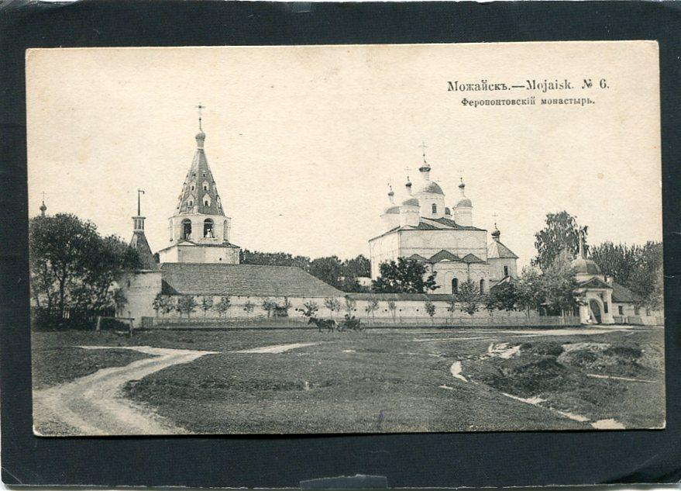
- Основание монастыря.
Лужецкий монастырь был основан в 1408 году по просьбе третьего сына Дмитрия Донского, Андрея Дмитриевича, удельного Можайского князя, владевшего территориями Можайска, Верейска, Медыни, Калуги и Белозёрска. Основателем и первым игуменом обители стал святой преподобный Ферапонт.
Преподобный Ферапонт родился около 1337 года в Волоке Ламском от благочестивых родителей, бояр Поскочиных, и в крещении получил имя Феодор. С детских лет он воспитывался в глубокой вере и благочестии, всегда стремился к уединению. Во избежание мирской суеты, в зрелом возрасте, около 40 лет, он тайно удалился в Московский Симонов монастырь, где принял монашеский постриг от святого Феодора, племянника преподобного Сергия Радонежского.
В Симоновом монастыре инок Ферапонт сблизился с преподобным Кириллом Белозерским. Вскоре преподобные Ферапонт и Кирилл покинули Московскую обитель и отправились на север в Белозерский край. После долгих странствий по Белозерским пределам подвижники нашли место, где водрузили крест и, воспевши хвалу Богоматери, вырыли себе землянку для жилья. Это было в 1397 году, который и считается годом основания Кирилло-Белозерского монастыря в честь Успения Пресвятой Богородицы.
Через год преподобный Ферапонт, удалившись на 15 верст от Кирилловой обители, поселился совсем уединенно на красивейшем месте - среди озер Паского и Бородавского.
Со временем к преподобному стали приходить иноки, и пустынное место постепенно преобразилось в монастырь, названный впоследствии Ферапонтовым, где в 1398 году преподобный Ферапонт построил деревянный храм в честь Рождества Пресвятой Богородицы. Десять лет провел он в посте и молитве в суровом северном краю и так преуспел в монашеском делании, что пошла слава о старце-подвижнике.
В начале ХV столетия земли, на которых располагались Кириллов и Ферапонтов монастыри, входили в удел Можайского князя Андрея Дмитриевича, сына святых родителей, благоверного великого князя Димитрия Донского и великой княгини Евдокии Московской. Благочестивый князь задумал устроить вблизи своей столицы на правом холмистом берегу реки Москвы, среди обширных пойменных лугов, в местности, именуемой «Лужки» обитель во имя Пречистой Богородицы.
В 1408 году, зная о высокой духовной жизни преподобного Ферапонта, князь Андрей Дмитриевич обратился к старцу с просьбой основать монастырь в городе Можайске. Преподобный Ферапонт посвятил Рождеству Пресвятой Богородицы и этот монастырь. Да и князю Андрею первый двунадесятый праздник церковного новолетия был особенно дорог. Именно в праздник Рождества Пречистой Девы Марии 8 сентября 1380 года его отец, великий князь Московский Димитрий Иоаннович, разгромил на Куликовом поле полчища хана Мамая. А его мать, великая княгиня Евдокия, в память о той победе построила в Московском Кремле храм в честь Рождества Богородицы.
Князь Андрей Дмитриевич на благословленном преподобным Ферапонтом месте начал строительство каменного собора. Дом Пресвятой Богородицы он украсил иконами и снабдил всем необходимым. По благословению святителя Фотия, митрополита Московского, в обители была установлена архимандрия, и преподобный Ферапонт был возведен в сан архимандрита.
Святой Ферапонт был настоятелем обители в течение восемнадцати лет. Именно вокруг него собиралась и духовно росла братия обители. В новой обители святой старец и преставился к Богу в глубокой старости, 27 мая/9 июня 1426 г. Тело его было погребено у северной стены собора Рождества Пресвятой Богородицы. Почитание угодника Божия началось вскоре после преставления. Шестью годами позже, 2 июня 1432 года, скончался и князь Андрей Дмитриевич, завещав сыновьям своим «пещися о монастырях Белозерских и о Можайском Лужецком».
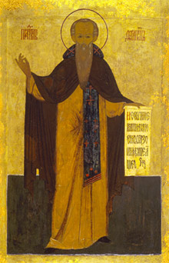
Преподобный Ферапонт Белозерский, Можайский. Икона XVII в.
- Монастырь от Смутного времени до Отечественной войны 1812 года.
Во владение великих князей Московских Можайск отошел уже в середине XV века. В ризнице Лужецкого монастыря некогда хранились тарханные грамоты на жалованные монастырю вотчины и земельные угодья от великого князя Московского Василия Иоанновича, «царя и самодержца» Ивана IV Васильевича и государя Михаила Федоровича, датированные 1506, 1551 и 1623 годами.
В первой половине XVI века простоявший сто лет первоначальный каменный собор Рождества Богородицы был разобран и на его месте выстроен новый, пятиглавый собор с галереей. Новый собор был расписан мастерами школы Дионисия. В настоящее время сохранились лишь фрагменты той росписи. На церковных Соборах 1548–1549 годов, созванных трудами святителя Макария, были причислены к лику святых многие русские угодники Божии. Среди святых, всей Российской Церковью чтимых, был прославлен также преподобный Ферапонт Белозерский и Можайский чудотворец. В Ферапонтовом монастыре на Белом озере трудами иноков были написаны житие и служба преподобному, а в Лужецком монастыре над могилой святого соорудили храм.
В переписных книгах города Можайска, составленных в 1596–1598 годах после опустошивших окрестности моровых поветрий, впервые приводится подробное описание Лужецкого монастыря. В нем было три каменных храма: соборный Рождества Пресвятой Богородицы с приделом Макария Египетского, Введенский с приделом Феодора Стратилата и преподобного Иоанна Лествичника, в котором «гробница преподобного старца Ферапонта обложена оловом, позолочена, на верхней доске писан образ Ферапонта чудотворца». Деревянными были колокольня с боевыми часами, кельи настоятельские и десять братских, святые ворота со святыми иконами по обеим сторонам. Церковные предметы хранились в соборной церкви, ризница была богата дорогими облачениями и серебряными сосудами, а библиотека — множеством книг рукописных и частью печатных.
Довольно крепким и основательным монастырь встретил XVII век, начало которого мы называем Смутным временем. Внутренние распри и нашествия иноплеменных сотрясали наше Отечество. Для Можайска, а значит и для главного его монастыря, все началось в 1605 году, когда направлявшиеся к Москве скопища самозваного царевича Лжедмитрия и он сам со своей польской невестой Мариной Мнишек провели в городе первые дни Светлой седмицы, омрачив тем самым пасхальную радость горожан. Монастырское летописание сообщает, что «Можайск с окрестностями подвергался постоянным опустошениям от всяких бродяг-бунтовщиков и от поляков; не раз были они все и прогоняемы из сих мест и снова овладевали ими, а в 1610 году город Можайск у поляка Вильчека был куплен московскими боярами за сто рублей, но вскоре вновь оставлен во власти поляков до изгнания их в 1612–1613 годах из Москвы и из пределов Московских».
Еще через пять лет артиллерия стоявшего под Можайском польского королевича Владислава практически уничтожила и город, и посад. Тогда же мученическую кончину принял лужецкий архимандрит Митрофан. Обитель была опустошена, население в подмонастырских слободках побито, все церкви разрушены до такой степени, что даже спустя десятилетие после литовского разорения богослужение можно было совершать только в Рождественском соборе. В монастырской ризнице вместо серебряной богослужебной утвари осталась лишь деревянная, а вместо ценных облачений — лишь холщовые ризы. Погибло и множество рукописных книг.
Постепенно монастырь стал подниматься из руин. Благодаря различным пожертвованиям в Ферапонтов Лужецкий монастырь возвращалось благолепие. Много трудов к его восстановлению приложил архимандрит Моисей (Обухов), который «не щадил и своих средств, и был счастлив тем, что при его настоятельстве оказалось много усердствующих к святой Лужецкой обители». Архимандрит Моисей и еще 29 человек из братии монастыря скончались в моровое поветрие 1655 года.
В архитектурном ансамбле Лужецкого монастыря появился надвратный храм Преображения Господня; он упоминается впервые в 1627 году. Был выстроен каменный двухэтажный келейный корпус. В 1634 году князь Дмитрий Михайлович Пожарский пожертвовал покров на гроб преподобного Ферапонта и церковное облачение. В 1648 году в монастыре появился полиелейный колокол весом в 85 пудов.
И, наконец, в 1692 году монастырь украсился шатровой четырехъярусной колокольней. Среди жертвователей на ее возведение числится и уроженец Можайской земли Святейший Патриарх Иоаким (Савелов; † 1690). В нижнем ярусе колокольни, в так называемой колокольной палатке, впоследствии было погребено несколько представителей древнего рода Савеловых — благодетелей монастыря и сродников Патриарха, и в их числе родной брат Святейшего — Павел Петрович Савелов, постриженный в Лужецком монастыре в монашество с именем Петр († 1709).
В октябре 1717 года в монастыре произошел «огненный пожог». В церкви преподобного Иоанна Лествичника из-за него был разобран и вынесен иконостас и произошло много повреждений. В 1723 году после восстановления храм Иоанна Лествичника был освящен во имя основателя и первоначальника обители преподобного Ферапонта. Важным событием явилось и причисление в 1764 году Лужецкого монастыря ко второму классу епархиальных монастырей. В списке второклассных обителей Московской епархии он значился третьим после московских Спасо-Андроникова и Высоко-Петровского.
Путешествовавший в 1804 году в Киев митрополит Московский и Коломенский Платон (Левшин; † 1812) останавливался в Лужецком монастыре и так описывал его: «Сей монастырь весь есть каменный; четыре в нем церкви и кельи и ограда каменныя, довольно устроены, и внутри церквей благолепие непостыдное; стоит на высоком и красивом месте на берегу Москвы-реки, откуда почти и весь город виден».
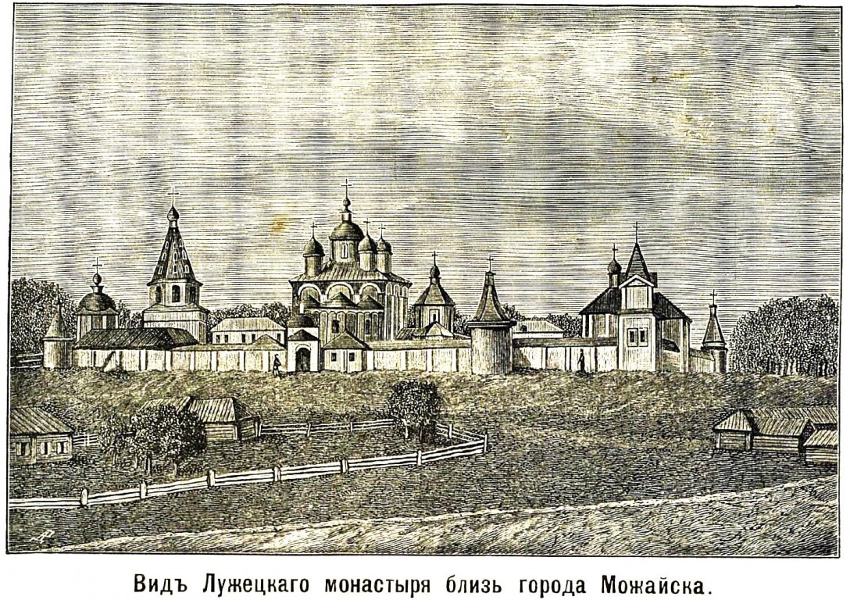
Гравюра, 1880-е гг. ХIХ в. - Можай
- Монастырь во время Отечественной войны 1812 года
и последующее его восстановление.

В привычных монастырских трудах прошло первое десятилетие XIX века. Но вот грянула гроза двенадцатого года.
Конечно же, монастырю, расположенному у Смоленского тракта, по которому к Москве двигалась разноязыкая армия Наполеона Бонапарта, невозможно было оказаться не затронутым бедствиями военного времени. При приближении неприятеля к Можайску город и Лужецкий монастырь были объявлены в осадном положении. 20 августа из Лужецкого монастыря было внесено две тысячи рублей серебряной и медной монетой и ассигнациями на пользу раненых воинов русских.
25 августа 1812 года, за день до генерального сражения Отечественной войны под Бородиным, монахи Лужецкого монастыря с сокровищами ризницы отправились из Можайска в Ярославль, где и пробыли в Толгском монастыре до конца октября. В их родной обители тем временем располагался штаб вестфальского корпуса генерала Жюно. Неприятельских войск в монастыре находилось до четырех тысяч человек, многие алтари были осквернены, святыни поруганы. При отступлении французы даже хотели взорвать Лужецкий монастырь, но штатный служитель монастыря, крестьянин из подмонастырской слободы Иван Матвеев, прибежавший сразу же после ухода неприятеля в соборную церковь и увидевший, что в соборе пожар, иконостас горит, а на окнах лежит в мешках порох, все эти мешки собрал и вынес вон.
Братии монастыря во главе с отцом Иоасафом в течение пяти лет удалось привести в порядок разоренный завоевателями монастырь. Но эхо Отечественной войны 1812 года долго еще отзывалось в стенах Лужецкого монастыря.
Четыре вспышки холеры были засвидетельствованы в Можайске в 1830–1870 годах. Молитвами, в том числе и лужецкой братии, эта страшная болезнь отступала. В 1871 году при появлении первых холерных случаев из Колоцкого Успенского монастыря (в пятнадцати верстах от Можайска) была поднята и принесена в город и в Лужецкий монастырь чудотворная икона Колоцкой Божией Матери. Эпидемия прекратилась и уже не возобновлялась.
В том же году в храме преподобного Ферапонта был освящен придел в честь местной святыни — иконы, изображающей честную главу Иоанна Предтечи на блюде, чудом сохранившейся после разорения монастыря французами в 1812 году. Икона была глубоко изрублена топором, лик же Предтечи и Крестителя Господня остался нетронутым. Также почитался в монастыре как чудотворный деревянный запрестольный крест с резным распятием, сохранившийся неповрежденным во время учиненного французами пожара. Увы, эти святыни не сохранились до наших дней.
О многочисленных сокровищах ризницы монастыря, а также о событиях многовековой монастырской истории и о людях, участвовавших в них, известно во многом благодаря лужецкому архимандриту Дионисию (Виноградову; † 1898). С 1874 по 1893 год он возглавлял лужецкую братию. При архимандрите Дионисии поновлялись храмы, приводились в порядок территория монастыря и кладбище.
14 августа 1882 года совершили воспоминание 500-летия рождения князя Андрея Дмитриевича, основавшего Лужецкую обитель. Тогда же в монастыре появилась написанная на цинковой доске точная копия с изображения Можайского князя Андрея Дмитриевича, находящегося над местом его захоронения в Архангельском соборе Московского Кремля, — в рост, в княжеской порфире, с нимбом вокруг головы.
Благоустроительные работы продолжились и при архимандрите Вениамине (Аверкиеве; † после 1919 года), который был назначен настоятелем Лужецкого монастыря в 1904 году.
Близился 500-летний юбилей Ферапонтовой обители. Главное внимание архимандрит Вениамин уделил монастырским храмам. Были вызолочены центральная глава и пять крестов собора Рождества Пресвятой Богородицы, а также царские врата и ризы на семи местных иконах иконостаса. Собор расписали стенной живописью — библейскими картинами и орнаментами. В церкви преподобного Ферапонта над его гробницей устроили бронзовую раку с верхней серебряной доской; к раке была сделана решетка. Во Введенской церкви вновь перезолотили и выкрасили бледно-розовой краской иконостас. Храмы пополнили новой церковной утварью.
В окрестностях Лужецкого монастыря, есть два святых места, связанных с жизнью его основателя: это колодец и источник преподобного Ферапонта.
Под горой, при ручейке Исавицы была деревянная часовня над колодцем, который по преданию вырыт руками преподобного Ферапонта. В летописи обители сказано: «Об означенном колодезе получено сведение, что окрестные жители водой его лечат детей больных, которые получают исцеление по молитвам преподобного». В 1886 году у колодца были устроены кирпичные бассейны, в часовне заменена крыша и обновлены полы. Наружные стены часовни были расписаны с трех сторон. На восточной стене — святой животворный крест с ангелами по сторонам. На северной — преподобный Ферапонт, раскапывающий своими руками колодец. На южной стороне — преподобный Ферапонт, испрашивающий целебную силу воде устроенного им колодца.
По воспоминаниям старожилов, по окончании Божественной литургии в Ферапонтов день при большом стечении паломников братия обители с пением шествовала на колодец, где служили водосвятный молебен с акафистом преподобному. Специально ко дню преподобного Ферапонта в монастыре варили квас и выпекали хлебцы. На праздник приезжало так много паломников, что все поле около монастыря с восточной стороны было занято подводами, приезжали с вечера, чтобы успеть на крестный ход. Дети с раннего утра плели из цветов гирлянды и несли их в Ферапонтову церковь, чтобы украсить раку преподобного.
Часовня над колодцем Ферапонта была обновлена в 1908 году к 500-летию монастыря.
Юбилейные торжества в 1908 году в Лужецком монастыре продолжались три дня. Главное празднество состоялось 27 мая. После двух дней пасмурной погоды небо прояснилось, и приток богомольцев в монастырь увеличился. Это были не только жители Можайска и окрестных сел и деревень, но и паломники из Москвы и других городов. Праздник получился грандиозный.
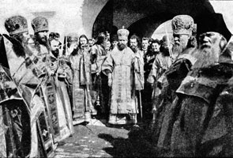
Юбилейные торжества. 1908 г.
- Октябрьская революция. Закрытие монастыря.
Прошло всего девять лет после юбилея Ферапонтовой обители. Грянул октябрьский переворот, и в умах многих можайских обывателей произошла чудовищная перемена. Монастырю, выдержавшему на протяжении пяти веков нашествия иноплеменных, глады и моры, пришлось столкнуться с самым страшным и продолжительным испытанием. На древнюю обитель ополчились не иноземцы, а люди, годами жившие вблизи ее старых стен и вдруг сделавшиеся рьяными борцами с «проклятым прошлым».
С 1918 года большую часть территории и монастырских помещений уже занимали красноармейцы (караульная рота). 3 января 1919 года был подписан договор между группой граждан города Можайска и окрестных сел, с одной стороны, и Можайским Советом рабочих и крестьянских депутатов — с другой о передаче в бесплатное бессрочное пользование находящихся в Лужецком монастыре храмов и богослужебного имущества на определенных условиях. Верующие обязались «не допускать: политических собраний враждебного советской власти направления; произношения враждебных проповедей и речей». В обязанности верующим вменялось также «из своих средств производить оплату всех текущих расходов по содержанию монастыря, как-то: по ремонту, отоплению, страхованию, по оплате долгов, налогов, местных обложений».
А между тем монашествующие постепенно вытеснялись из обители и в братских кельях устраивались коммунальные квартиры для семей красноармейцев. «Хозяевам новой жизни» не нравилось соседство с монастырем. В президиум Моссовета стали направляться жалобы на общину верующих и просьбы о ее закрытии: «Отправление религиозной общиной в церкви бывшего Лужецкого монастыря, находящейся в стенах расположения караульной роты, своих религиозных обрядов служения, сопровождающееся иногда крестным ходом и постоянным колокольным звоном, вызывает крайнее неудобство и дальнейшую недопустимость такого сожительства в одной и той же ограде враждебных по жизни и духу времени красноармейской части и религиозного культа, каковое совмещение, несомненно, отражается на культурно-просветительном воспитании красноармейской части».
В 1922 году монастырь официально был закрыт.
Начиная с 1925 года, монастырь стали посещать комиссии с тем, чтобы решить судьбу его имущества. Перед Главнаукой было возбуждено ходатайство о передаче экспонатов ризницы Лужецкого монастыря музею местного края.
Между тем близился 1926 год и с ним 500-летие блаженной кончины основателя монастыря. Из записок можайского краеведа Николая Ивановича Власьева († 1938), впоследствии репрессированного, мы узнаём, как обитель готовилась к этой дате. «На монастырском соборе к дню 500-летия преподобного Ферапонта красят медянкою крыши, — писал он, — а в церкви Ферапонта монахини Спасо-Бородинского монастыря к тому же дню, 9 июня 1926 года, чистят образа и утварь». Одновременно с этим «памятники XVI и XVII веков кладбища, белокаменные, частично разбиты на куски Укомхозом 25.05.1926 года для мостовой города вместе с надгробием Савеловской усыпальницы под колокольнею и сложены в штабеля», констатировал Н. И. Власьев. Сокровища ризницы были увезены в областной краеведческий музей, кладбищенские надгробия использованы для мощения улиц.
Согласно протоколу Мособлисполкома и Моссовета рабоче-крестьянских и красноармейских депутатов от 11 ноября 1929 года «вследствие острой нужды у воинской части в помещении для столовой и клуба» решено «церковь бывшего Лужецкого монастыря закрыть и здание ее передать под устройство столовой и клуба воинской части». Монахи оставались в монастыре, пока это было возможно, а после изгнания селились в близлежащих деревнях.
Архимандрит Гурий принял монашеский постриг в Ферапонтовой обители в 1912 году, был певчим, затем ризничим, а с 1928 года — наместником настоятеля монастыря. Он известен как автор последнего изданного до революции жития преподобного Ферапонта. На нем была прервана череда архимандритов Лужецкого монастыря, идущая от его первоначальника, преподобного Ферапонта.
То, что произошло в Можайске 9 июня 1931 года, в день памяти преподобного Ферапонта, иначе как апофеозом гонений на монашествующих не назовешь. В этот день было закончено следствие и составлено обвинительное заключение по делу бывшего наместника Лужецкого монастыря архимандрита Гурия (Мишанова), обвинявшегося в том, что он возглавил «антисоветскую группировку монашенок» в городе Можайске «и руководил антисоветской деятельностью… выразившейся в систематической антисоветской агитации и срыве политических и общественных мероприятий советской власти в деревне». Вместе с архимандритом Гурием по статье 58-10 УК РСФСР были осуждены 24 монахини Спасо-Бородинского и Верейского Сергиево-Дубровского монастырей, а также священник села Пушкино иерей Николай Страхов. Осужденные были приговорены к различным срокам заключения, некоторые — к высылке в Казахстан. Дальнейшая судьба священнослужителей и большинства монахинь неизвестна.
В начале 30-х годов XX века в монастыре размещалась школа детского закрытого учреждения НКВД, или попросту колония для беспризорных. В 1935 году Можайским райисполкомом решено было передать «совершенно пустующий бывший Лужецкий монастырь под пионерский лагерь и детский сад» заводу № 1 им. «Авиахима». Однако Президиум Мособлсовета оставил монастырь «за органами НКВД». Кончилось все тем, что в храмах монастыря, и в церкви преподобного Ферапонта в том числе, разместилась фурнитурная фабрика; на месте некрополя расположились складские помещения, фабричные гаражи со смотровыми ямами.
Со временем здание церкви преподобного Ферапонта, где под спудом покоились его святые мощи, оказалось так обезображено, что в институте «Роспроектреставрация», обратившем в 1960-х годах внимание на Лужецкий монастырь, посчитали невозможным восстановить храм в прежнем виде, и потому было решено разобрать его полуразвалившиеся стены. Рождественский собор, Введенскую и Преображенскую церкви, колокольню, ограду с башнями реставраторы ценой немалых усилий привели в порядок. Но без возрождения молитвенной жизни в монастыре процесс разрушения храмов лишь приостановился на некоторое время. Территория монастыря зарастала бурьяном, фундамент Ферапонтова храма, а с ним и место погребения преподобного оказались под слоем строительного мусора, перемешанного с землей, и под тем же бурьяном.
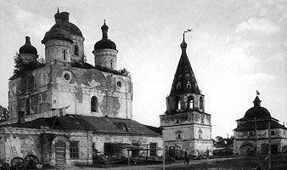
Вид монастыря. 1950-е гг.
- Возрождение древней обители.
Но вот пришло время для возрождения древней обители. В 1993 году в обители возродилась монашеская жизнь: настоятелем монастыря был назначен игумен Борис (Петрухин), появились первые насельники. Много и физических, и душевных сил отдал этот достойный пастырь монастырю. Из «охраняемого государством» памятника архитектуры, каким воспринимался монастырь можайцами, он вновь стал местом молитвы. На предполагаемом месте захоронения преподобного Ферапонта был установлен крест, двор обители приведен в порядок. Первоначально монастырь имел статус ставропигиального, но в 1994 году был передан Московской епархии. 23 октября 1994 года в помещении трапезной церкви Введения Богородицы во храм состоялось первое архиерейское богослужение, которое возглавлял митрополит Крутицкий и Коломенский Ювеналий.
В 1997 году при открытии фундамента Ферапонтова храма обнаружили место, где прежде находилась гробница над могилой преподобного. 26 мая 1999 года по благословению митрополита состоялось обретение мощей преподобного Ферапонта. Обратимся к заключению Акта комиссии об обретении: «На основании исторических источников и монастырской традиции, указывающих на размещение могилы преподобного справа у солеи в храме преподобного Ферапонта, а также археологической информации, обретенные останки следует несомненно признать святыми мощами основателя Лужецкой обители — преподобного Ферапонта Можайского». Святые мощи сначала перенесли в надвратную Преображенскую церковь, а затем поместили в соборе Рождества Пресвятой Богородицы, в новой дубовой резной раке.
В 1999 году монастырь посетил Святейший Патриарх Московский и всея Руси Алексий II. На представленном ему акте обретения мощей преподобного Первостоятель Русской Церкви 31 мая 1999 года начертал следующую резолюцию: «Слава Богу, что еще одна святыня обретена. К мощам преподобного Ферапонта, основателя Можайского Лужецкого монастыря, почивающим ныне в обители, будут притекать люди Божии, прося молитвенного предстательства и укрепления на своем жизненном пути у подвижника земли Русской».
9 июня 1999 года состоялось торжественное празднование памяти преподобного Ферапонта и обретения его святых мощей. Богослужение проводилось под открытым небом, возглавлял его митрополит Крутицкий и Коломенский Ювеналий. В тот день монастырь был полон молящихся, несмотря на тридцатиградусную жару, от которой плавились свечи, так что их невозможно было поставить на подсвечник. Праздник запомнился радостью сродни пасхальной. И еще радостнее становилось от того, что преподобный Ферапонт теперь пребывал в своей обители и зримо, святыми мощами.
Лужецкая обитель, молитвами преподобного Ферапонта сохраненная от многих бед и напастей, от полного разрушения, получив зримое благословение своего основателя в обретении его святых мощей, начала возрождаться. Нашлись и средства, и благодетели. Монастырь постепенно стал подниматься из полуразрушенного состояния.
На месте разоренного безбожниками некрополя водружен поминальный деревянный крест с надписью: «Блаженной памяти священноиноков, всей братии, строителей и благоукрасителей». Вырезан он за много верст от Можайска, — верст, что были пройдены преподобным Ферапонтом шесть столетий назад. Резали крест на Белом озере, в монастыре его друга и сопостника преподобного Кирилла.
Началась кропотливая работа по восстановлению соборного храма Рождества Пресвятой Богородицы. Пришлось заново реставрировать кровлю, покрывать купола, устанавливать кресты. Воссоздание галереи собора началось с устройства парадного крыльца.
Собор был некогда расписан мастерами школы Дионисия, но сохранились и были отреставрированы лишь фрагменты росписи, позволяющие говорить о том, что одной из тем древней настенной живописи собора были сцены из Апокалипсиса. Современные мастера иконописи завершили работу над четырехъярусным иконостасом. Выпускниками Санкт-Петербургской академии художеств написана икона «Преподобный Ферапонт в житии» с шестнадцатью клеймами, на четырех из которых мы видим современников и сомолитвенников святого: святителя Феодора, архиепископа Ростовского, преподобных Сергия Радонежского, Кирилла и Мартиниана Белозерских. Уникальность иконы состоит в том, что на одном из ее житийных клейм впервые изображено событие новейшей церковной истории — обретение святых мощей преподобного Ферапонта. Храмовая икона «Рождество Пресвятой Богородицы», как и весь иконостас, написана заново и тоже имеет свою особенность — клейма со списками наиболее чтимых икон Божией Матери.
Сюда чудесно возвращаются и некоторые древние его реликвии. В 1686 году патриарх Иоаким сделал богатый вклад в монастырскую ризницу — напрестольное Евангелие, обложенное золоченым серебром. Святое Евангелие без оклада многие годы пролежало невостребованным и неузнанным в одном из двух незакрывавшихся храмов Можайска — церкви Илии Пророка. Потом, уже на исходе XX века, его переплели и передали в Лужецкий монастырь. 30 декабря / 12 января 2000 года, в день памяти святителя Макария, митрополита Московского, патриарший дар впервые оказался на престоле Преображенского храма.
К 190-летию Отечественной войны 1812 года в местном ряду иконостаса появилась икона, какой прежде в Можайске не существовало — «Можайские святые». На ней изображены стоящими «на воздусех» над святыми храмами Можайской земли: покровитель города святитель Николай Мирликийский с мечом и градом в руках; святители Макарий, митрополит Московский, и новомученик Димитрий, архиепископ Можайский; новомученик протоиерей Константин; благоверные князья Феодор Смоленский и Димитрий Донской, начинавшие некогда княжить в Можайском уделе; преподобные Ферапонт Можайский и Рахиль Бородинская. Над святыми изображены два ангела, несущие явленную в 1413 году вблизи Можайска Колоцкую икону Божией Матери.
В октябре 2005 году настоятелем Лужецкой обители назначен игумен Мефодий (Соколов). Ведутся работы по восстановлению основных зданий монастыря. И уже снова издалека видны золотые шлемовидные купола главного собора, поднимающиеся на высоком берегу Москвы-реки. Основные послушания для братии — это выпечка хлебов и просфор, работа на монастырском садовом участке, труд в столярной и слесарной мастерских, работы по благоустройству обители. Монастырь принимает множество паломников и гостей, проводит экскурсии и знакомит с историей древней обители. Священнослужители помогают посетителям в духовных вопросах, посещают больницы, места заключения, детские приюты.
2008-й год для Лужецкой обители — год двух юбилеев: 600-летия основания монастыря и 15-летия возобновления монашеской жизни. Ведется подготовка к празднованию памятных дат. Создан юбилейный комитет под председательством главы города Можайска Владимира Владимировича Насонова. Разрабатывается церковная и культурная программа.
С 05.10.2011 настоятелем Лужецкого монастыря назначен иеромонах Авель (Пивоваров).
В апреле 2015 года на колокольне был установлен новый колокол весом более 2,5 тонн. На благовесте изображены иконы особо почитаемых русских святых — Спасителя, Божией Матери, Николая Чудотворца, Ферапонта Можайского.
9 августа 2015 года, после 10-месячной реконструкции, состоялось открытие колокольни, под которой находится усыпальница рода Савёловых. В нижнем ярусе колокольни устроена часовня для поминовения усопших.
Распятие из белого итальянского мрамора для нее подарил народный художник России скульптор Владимир Владимирович Глебов-Вадбольский в память о своем предке, князе Федоре Федоровиче Вадбольском, в иночестве Феодосии, который с 1702 по 1704 год был настоятелем Лужецкого монастыря.
В 2019-2020 гг. силами Московской Епархии был отреставрирован надвратный храм Преображения Господня.
Лужецкие насельники усердно трудятся на благо монастыря, ведут духовно-просветительскую деятельность. Но главное, что в этом святом месте, прославленном подвигами и молитвами преподобного Ферапонта, совершается освящающее мир духовное служение, продолжается смиренная иноческая молитва за мир, за Россию, за каждую душу, с верою и любовью притекающую под сень Лужецких храмов.
Моя личная история тоже связана с Лужецким монастырем, так как 24 мая 2008 года меня младенцем крестили здесь. В настоящее время Лужецкий Богородицерождественский Ферапонтов мужской монастырь каждый день открыт для посещения и молитвы.

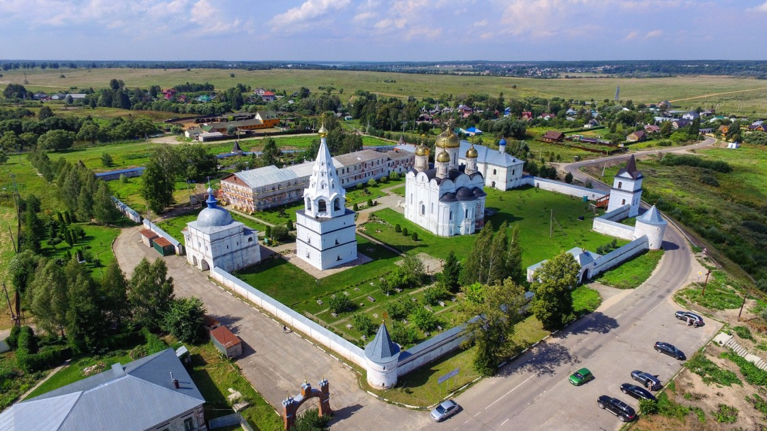
Храмы и часовни монастыря:
- Собор Рождества Пресвятой Богородицы
2. Церковь Введения во храм Пресвятой Богородицы
3. Церковь Спаса Преображения (надвратная)
4. Колокольня
5. Церковь прп. Ферапонта Белозерского (фундамент)
6. Святой источник
Другие постройки монастыря:
7. Келейный корпус (XVII-XIX вв.)
8. Монастырская постройка
9. Монастырская постройка
10. Настоятельский корпус (XIXв.)
11. Некрополь
12. Въездные (восточные) ворота (XVIII в.)
13. Стены и башни ограды (XVIII-XIX вв.)
14. Ворота бывшего хозяйственного двора
- Заключение
В заключении работы я пришел к выводу, что история Лужецкого монастыря была сложной, но одновременно интересной. Основанный монастырь в 15 веке выстоял множество важных исторических событий в России, принеся огромную жертву. Пережив реконструкцию из деревянного собора в каменный, который в последствии был перестроен на новый пятиглавый собор с галереей; разорение огромнейшей монастырской библиотеки, опустошение польскими захватчиками в годы Смутного времени; захват территории монастыря французским штабом во главе с генералом Жюно, осквернение собора, поджог при отступлении; излечение от холеры благодаря иконе Колоцкой Божией Матери; закрытие монастыря после Октябрьской революции и прихода к власти большевиков в 1922 году; изгнание монахов из монастыря в близлежащие деревни; размещение школы НКВД закрытого типа. Возрождение монастыря началось и активно продолжается с 1993 года и до наших дней.
Лужецкий Богородицерождественский Ферапонтов мужской монастырь постепенно приобретает свой исторический облик. Масштабная реконструкция зданий идет полным ходом за счет помощи епархии Московской области, а также пожертвований прихожан.
Лужецкий Богородицерождественский Ферапонтов мужской монастырь по праву можно назвать духовным центром Можайской земли.

Список использованной литературы:

- Можайский Лужецкий Рождества Пресвятой Богородицы Ферапонтов монастырь Е.В. Семенищева, 2008 г., Издательство: Историко-просветительское общество памяти преподобного Ферапонта
- Можайский Лужецкий Рождества Богородицы Ферапонтов монастырь
Т.В. Виноградова, 2008 г., Издательство: М: «Схолия»
- Можайский Лужецкий монастырь в первое десятилетие Советской власти (1918–1926 гг.) По документам ЦГАМО Е.Ю. Савина
- Балашов А. Ю., Мойланен Е. В. Микромагнитное исследование Можайского Лужецкого монастыря // Археология Подмосковья. — 2012. — № 8. — С. 431—434.
- Информация с официального сайта Лужецкого монастыря: luzh-mon.ru
- Информация с официального сайта Московской Митрополии: mosmit.ru

